Grâce à notre partenariat avec votre ATSCAF 69, vous bénéficiez de tarifs préférentiels.
Garder le rythme, chasser ses lacunes, consolider ses connaissances, maintenir sa motivation... Nous sommes là pour accompagner votre enfant et l’aider à relever ces défis tout au long de son année scolaire !

COURS PARTICULIERS
Du primaire au supérieur
Désormais, vous ne payez que 50 % du prix des cours avec le crédit d’impôt immédiat.
Frais d’inscription OFFERTS
1er COURS « SATISFAIT » OU « REMBOURSÉ »

CESU préfinancé accepté

STAGES EN PETITS GROUPES
En présentiel ou visioconférence pendant les vacances scolaires
Stages intensifs | Anglais - Espagnol oral | Journées prépa-examens | Méthodologie

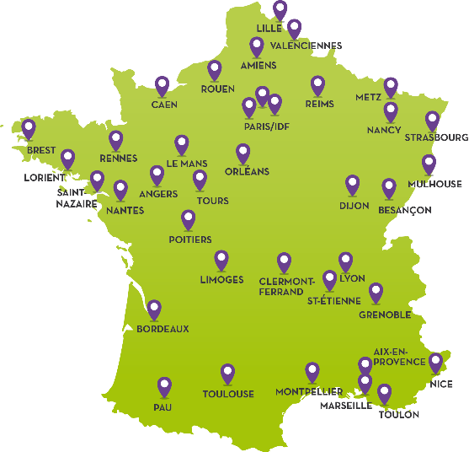
10% à 20% de réduction sur les tarifs
Code ONLCE2394 réservation en ligne

Venez pousser la porte de nos agences ou
contactez votre conseiller partenariat au
04 72 84 62 62

Combien me coûte 1H de cours particulier ou
un stage avec mes avantages ?
https://www.completude.com/atscafrhone

